黔西南州2017年初中毕业生学业暨升学统一考试
综合理科
考生注意：
1．一律用黑色笔或2B铅笔将答案填写或填涂在答题卡指定位置内。
2．本试卷共8页，物理满分90分，化学满分60分，共150分，答题时间150分钟。
物理部分
可能用到的数据：g=10N/kg，ρ水=1.0×10³kg/m³，C水=4.2×10³J/(kg•℃)。
一、单项选择题（本大题共6小题，每小题3分，共18分）
1．下列估测值中，最符合实际的是（ ）
A．中学生正常步行速度约为6m/s B．一个普通矿泉水瓶的容积约为500L
C．人教版初中物理书的质量约为0.2kg D．教室门的高度约为2dm
2．针对下列四幅图，下列说法正确的是（ ）
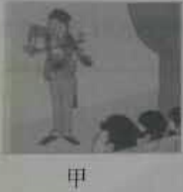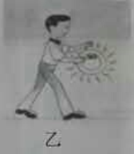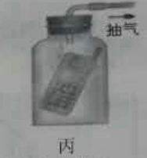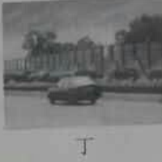
A．甲图中，通过变化弦上按压位置来改变发声的响度
B．乙图中，敲锣时用力越大，发出声音的响度越大
C．丙图中，随着向外不断抽气，手机铃声越来越大
D．丁图中，城市某些路段两旁透明板墙的主要用途是美化环境
3．下列四种现象中，由光的直线传播形成的是（ ）
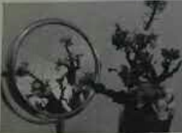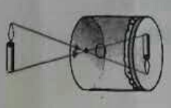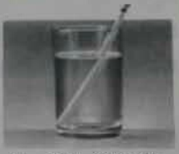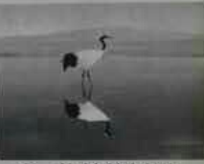
A．镜中的花朵 B．小孔成像 C．水中“断”笔 D．仙鹤的倒影
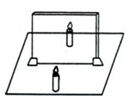
4．下列现象与物态变化相对应的是（ ）
A．清晨的雾消失了——汽化
B．冬天地面草丛中出现的霜——凝固[来源:学*科*网Z*X*X*K]
C．钦料中的冰块逐渐变小——液化
D．擦在皮肤上的酒精马上干了——升华
5．如图所示，在“探究平面镜成像特点”实验中，下列叙述正确的是（ ）
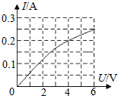
A．蜡烛在玻璃板中成的是实像
B．蜡烛在玻璃板中成的像比实物大
C．蜡烛移近玻璃板时，像会远离玻璃板
D．蜡烛与它的像到玻璃板的距离相等
6．标有“6V 1.5W”的小灯泡，通过它的电流随两端电压变化的关系如右图所示。若把这样的三只灯泡串联起来，接在12V的电源两端，灯泡的电阻和实际功率约为（ ）
A．24Ω 0.67W B．20Ω 0.96W C．24Ω 0.96W D．20Ω 0.8W
二、填空题（本大题包括6小题，每空1分，共15分）
7．在烈日当空的海边玩耍，你会发现沙子烫脚，而海水却是凉凉的。这是因为 的比热容较大，当沙子和水同时接受相同的阳光照射时， 的温度升高得更快的缘故。
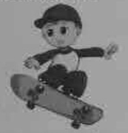
8．如图所示是小朋友们喜爱的一项运动——玩滑板。小朋友一只脚踏上滑板之后与踏上之前相比，滑板对地面的压强会 ；小朋友的另一只脚用力蹬地，使踏板向前滑动起来，脚离地后，由于 ，滑板车将继续向前滑行。[来源:学科网ZXXK]
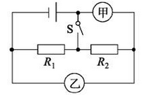
9．今年5月5日，承载国人大飞机梦想的C919大型客机在上海浦东国际机场成功首飞，揭开了我国民用飞机发展史上崭新的一页，对我国航空产业的发展具有历史性的意义。制造C919大型客机要用密度 （填“大”或“小”）而强度大的材料；C919能够在空中飞行，主要是因为机翼上方比下方空气流速 ，这样，机翼上、下表面就存在着压强差，从而产生了向上的升力。
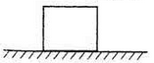
10．如图所示的电路，当开关S闭合后，若电阻R₁、R₂并联且能正常工作，则甲表是 表（填“电流”或“电压”），乙表测的是 的 （填“电流”或“电压”）。
A
F

11．如图所示，质量为1kg的物体A，在16N的水平压力作用下静止在竖直墙壁上，物体A重 N；所受的摩擦力为 N、方向 。将物体A抛入水中，静止时处于漂浮状态，有五分之一的体积露出水面，则组成物体A的物质的密度为 。
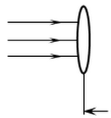
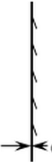
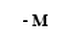
12．如图所示，把一凸透镜放在平面镜前，当用眼睛观察镜子时，光束似乎是从M处发散开来的，则光束会聚处和M点的距离是 m，该凸透镜的焦距是 m。
0.5m
0.3m
三、简答题（本大题包括2小题，每小题4分，共8分）
13．有人说：“跳水运动员在跳水过程中，受到水的浮力是逐渐增大的。”你认为对吗？请说明理由。

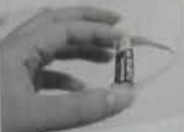
14．如右图所示，取口香糖锡纸，剪成条状，将锡纸条带锡的一端接在电池的正极，另一端接在电池的负极很快发现纸条中间开始冒烟起火，请从物理学的角度解释其原因。[来源:学科网ZXXK]

四、作图题（本大题包括3小题，每小题3分，共9分）
15．在右图中，画出小球所受力的示意图。

16．如右图所示，一束光线从空气斜射到水面时发生反射和折射，OB为反射光线，请作出入射光线、法线和大致的折射光线（在图上标明三条光线的名称）
空气
水
O
B

17．请将如图所示元件连接成电路，使两灯并联，开关同时控制两灯，要求最多只能用五根导线。
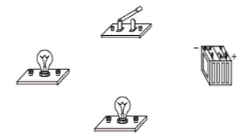
[来源:学|科|网Z|X|X|K]

五、实验题（本大题包括2小题，每空2分，共20分）
18．利用下图的实验装置探究“杠杆的平衡条件”。
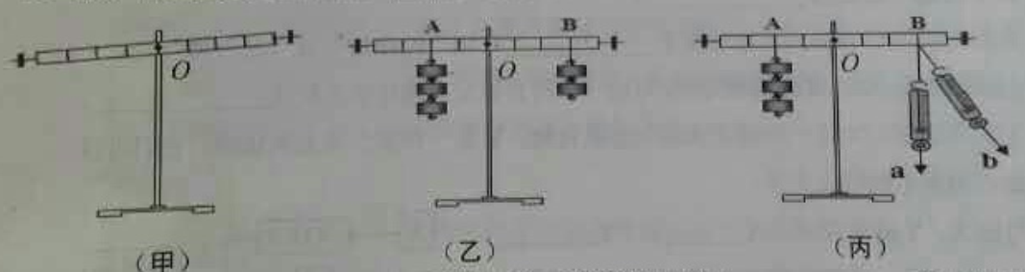
（1）实验前应先调节杠杆在水平位置平衡，这样做的目的是 ，若出现图（甲）所示情况，应将杠杆的螺母向 （选填“左”或“右”）调。
（2）如图（乙）所示，杠杆在水平位置平衡，记录数据。根据这一次实验数据，小明立即分析得出杠杆的平衡条件，他这种做法的不足是 。经老师提醒后，小明继续进行实验，如图（乙），若将A、B两点下方挂的钩码同时朝远离支点O方向移动一小格，则杠杆 （选填“仍保持平衡”、“左端下沉”或“右端下沉”）。
（3）如图（丙）所示，若不在B点挂钩码，可改用弹簧测力计在B点向下拉杠杆，当测力计从a位置转动到b位置时，使杠杆仍在水平位置平衡，其示数大小将 。
19．在“测量小灯泡的电功率”的实验中，提供的器材有：额定电压为3.8V的小灯泡、“10Ω 1A”的滑动变阻器、四节新干电池等。
（1）请用笔画线代替导线，将图甲中的实物电路连接完整，使闭合开关时滑动变阻器连入电路的电阻最大。
（2）闭合开关，移动滑片P到某一点时，电压表示数如图乙所示，为测量小灯泡的额定功率，应将滑片P向 端移动，直至电压表的示数为3.8V，此时电流表示数如图丙所示，则小灯泡的额定功率是 W。
（3）实验过程中，小灯泡突然不亮，两电表均无示数。为了查找故障，小明将电压表拆下，在开关闭合状态下，分别将电压表接在电源、滑动变阻器及开关两端，结果只有接在滑动变阻器两端时，电压表无示数，则出现故障的原因可能是 。
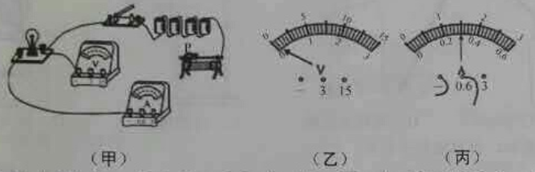
六、计算题（本大题包括3小题，第20题6分，第21题6分，第22题8分，共20分）
20．现有一辆电动自行车，可以电动骑行，也可以脚踏骑行，骑行时总重为1600N。电动自行车在水平的道路上以18km/h的速度匀速行驶。
（1）电动自行车0.5h行驶的路程是多少？
（2）轮胎与地面的接触面积共为80cm²，电动自行车静止时对地面的压强是多大？

21．某学校锅炉用天然气作燃料给水加热。已知天然气的热值为4.0×10⁷J/m³（不计热量损失）。
（1）完全燃烧4.2m³的天然气可以获得多少热量？
（2）这些热量可以使1000kg的水从30℃升高到多少℃？

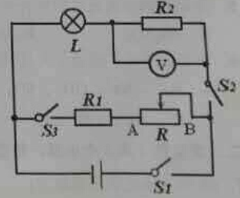
22．如图所示，电源电压恒定不变，R1的阻值为12，小灯泡L上标有“6V 3W”字样，小灯泡电阻不随温度改变。若闭合S1、S2，断开S3，小灯泡刚好正常发光，此时电压表的示数为3V，那么：
（1）小灯泡L的电阻为多大？
（2）电源电压为多少？
（3）R2阻值为多大？
（4）若闭合S1、S3，断开S2，并移动滑动变阻器R的滑片，滑动变阻器接入电路的电阻为多大时，电路的总功率最大，这个最大的功率等于多少？

